AMPLIFIONS LES MOBILISATIONS
POUR GAGNER !
MANIFESTATION
MARDI 14 JANVIER 2020

14H CHAMP DE MARS - VALENCE
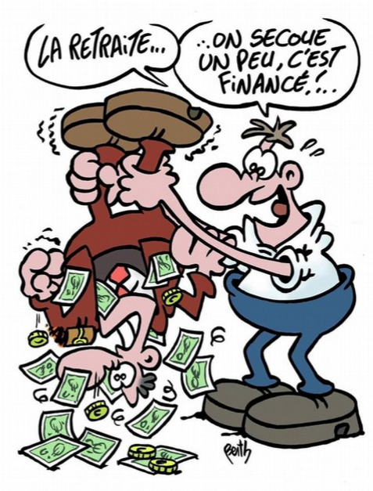
Le gouvernement maintient son projet en l’état
et confirme l’instauration d’un âge pivot
Le gouvernement vient de confirmer aux organisations syndicales, le maintien de son projet de loi en l’état. Il renouvelle dans un courrier envoyé ce jour, ses nombreux éléments de communication qui n’ont pourtant convaincu personne depuis presque deux ans et demi. Ainsi, le premier ministre parle d’un projet « juste et simple » alors que tout le monde s’accorde sur la complexité à comprendre ce projet. Même les différents ministres ne peuvent expliquer ce qu’est une carrière complète pour prétendre percevoir les 1000 euros minimum de pension. Les annonces de mesures d’exception par profession à l’application du système « universel » se multiplient. C’est à se demander s’il n’y aura pas plus de régimes dits spéciaux avec cette loi qu’il n’en existe aujourd’hui …
On ne change rien mais on gagne du temps. L’âge pivot devenu âge d’équilibre reste l’objectif indiscutable du gouvernement.
Alors qu’on sait que le débat sur l’âge pivot n’est que de l’enfumage dans le but d’obtenir l’adhésion de certains syndicats (pour ne pas les nommer…) le gouvernement maintient le cap dans ce domaine aussi. En fixant des objectifs d’économie aux «partenaires sociaux», il refait le coup de l’assurance chômage.
La CGT est plus que jamais déterminée à obtenir le retrait de ce texte
et à améliorer le système actuel. C’est le sens des propo-sitions
concrètes qu’elle fait depuis plusieurs mois notamment pour
augmenter les ressources de notre protection sociale.
Au final, c’est le gouvernement qui décidera y compris par ordonnances, comme le stipule le courrier. Le gouvernement confirme donc ce jour que son projet de loi est d’abord budgétaire dans le but de faire de nouvelles économies sur le dos du monde du travail et les générations futures.
L’intersyndicale interprofessionnelle CGT-FO-FSU-Solidaires Drôme - réclame le retrait du projet de réforme pour ouvrir des négociations constructives afin d’améliorer le régime actuel pour tous les secteurs professionnels et toutes les générations.
- appelle à faire du mardi 14 janvier, une grande journée de
manifestation dans le département, associant la population dans son ensemble : salarié.e.s du public et du privé, chômeurs/euses, retraité.e.s, jeunesse… afin d’élargir la mobilisation.
Plus d’INFOS sur CafCom Vie Sociale CGT: https://cafdoc.sharepoint.com/sites/CAF261-E-CGT
RPN SALAIRES du 7 janvier 2020 : Les voeux de l’employeur au personnel pour cette nouvelle année :
ZERO pour la valeur du point, ZERO pour la prime exceptionnelle, ZERO pour toute autre mesure collective.
Le COMEX a définitivement fermé la porte à toute négociation salariale. En effet, l’employeur rappelle que la Direction de la Sécurité Sociale (DSS) lui a notifié une RMPP pluriannuelle. Résultat : circulez, il n’y a rien à voir jusqu’en
2023 !!! Lire Le Flash Info sur CafCom CGT
NAO CAF DRÔME : Aucune RECONNAISSANCE pour les salarié-e-s , Aucun geste pour l’amélioration des conditions de travail, … = ZERO
L’augmentation des salaires, c’est bon pour les salariés, c’est bon pour l’économie, c’est bon pour la retraite, c’est valorisé le salaire socialisé pour une Sécurité sociale du 21_{ème} siècle …

